**Revista Presei**

**7 noiembrie 2014**

|  |  |  |
| --- | --- | --- |
| **Pagina** | **Publicaţie** | **Titlu** |
| **2** | ***www.mondonews.ro*** | *CLUBUL SENIORILOR din Sectorul 6 aniverseaza DOI ANI de la deschidere* |
| **3** | ***www.agerpres.ro*** | ***Sărbătoare în Sectorul 6 - doi ani de la deschiderea Clubului Seniorilor*** |
| **4** | *PUTEREA* | [Teatrul Drepturilor Copilului ajunge la Botoşani şi la Cluj](http://www.puterea.ro/social/pomeni-intre-doua-tururi-electorale-ponta-da-100-de-lei-in-plus-medicilor-103083.html) |
| **5** | *ADEVĂRUL* | EUROSTAT Peste 40% din români, expuşi riscului de sărăcie. Care sunt cele mai afectate regiuni din România |
| **6** | *ADEVĂRUL* | Aproape 200 de persoane au fost amendate luna trecută, în Sectorul 6 al Capitalei |

**http://www.mondonews.ro/clubul-seniorilor-din-sectorul-6-aniverseaza-doi-ani-de-la-deschidere/**

# CLUBUL SENIORILOR din Sectorul 6 aniverseaza DOI ANI de la deschidere

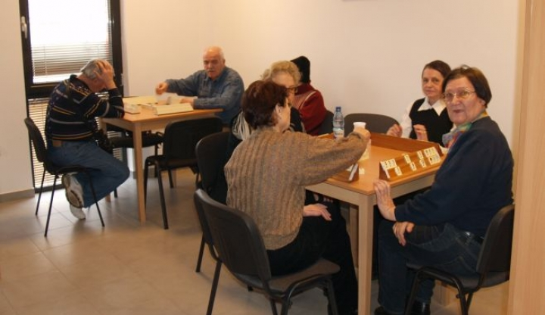

**Primaria Sectorului 6 organizeaza vineri, incepand cu ora 10.00, un eveniment dedicat implinirii a doi ani de existenta a Clubului Seniorilor Sector 6, situat in Calea Plevnei nr. 234, au anuntat reprezentantii institutiei.**

Cu acest prilej, varstnicii comunitatii, care au pregatit momente inedite de muzica, teatru, pictura si fotografie, vor impartasi pasiunile lor.

Astfel, Cercul de activitati culturale va pune in scena piesa ”Musafirii”. La randul lui, Corul Seniorilor va sustine un recital, iar holul sediului din Calea Plevnei va gazdui doua vernisaje, unul de pictura, intitulat “Minunatele felurimi florale” si celalalt de fotografie, numit “Exercitiu”. Evenimentul isi propune sa prezinte seniorii intr-o lumina noua, intr-un mediu creativ de care se bucura de doi

**http://www.agerpres.ro/comunicate/2014/11/06/comunicat-de-presa-primaria-sectorului-6-15-49-55**

**Sărbătoare în Sectorul 6 - doi ani de la deschiderea Clubului Seniorilor**

În data de 07 noiembrie 2014, începând cu orele 10.00, Primăria Sectorului 6 vă invită să participați la un eveniment dedicat împlinirii a doi ani de existență a Clubului Seniorilor Sector 6, situat în Calea Plevnei nr. 234. Cu acest prilej, vârstnicii comunității, care au pregătit momente inedite de muzică, teatru, pictură și fotografie, vă vor împărtăși pasiunile lor.

Astfel, Cercul de activități culturale va pune în scenă piesa 'Musafirii'. La rândul lui, Corul Seniorilor va susține un recital, iar holul sediului din Calea Plevnei va găzdui două vernisaje, unul de pictură, intitulat 'Minunatele felurimi florale' și celălalt de fotografie, numit 'Exercițiu'. Evenimentul își propune să prezinte seniorii într-o lumină nouă, într-un mediu creativ de care se bucură de doi ani.

Serviciul Relații cu Mass-Media, Societatea Civilă, Protocol Evenimente

***PUTEREA***

# <http://www.puterea.ro/social/teatrul-drepturilor-copilului-ajunge-la-botosani-si-la-cluj-103239.html>

# Teatrul Drepturilor Copilului ajunge la Botoşani şi la Cluj

**V.G. | 2014-11-06 16:20**

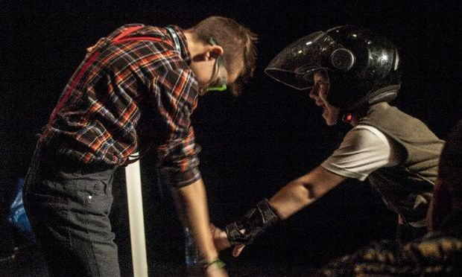

**După reprezentaţiile din Capitală, Teatrul Drepturilor Copilului ajunge în ţară. Duminică, 9 noiembrie, spectacolul va avea loc de la ora 17.30 la Teatrul Vasilache din Botoşani, iar sâmbătă, 15 noiembrie, de la ora 18.00, actorii mici şi mari vor performa la Sala Radio din Cluj, în cadrul Festivalului Temps d’Images.**

Teatrul Drepturilor Copilului este un spectacol de teatru educaţional şi participativ, care porneşte de la câteva dintre drepturile fundamentale enunţate în Convenţia Drepturilor Copilului: dreptul la educaţie, dreptul la sănătate, dreptul la asistenţă socială, dreptul la opinie, dreptul la libertatea de gândire, dreptul la vacanţă şi la odihnă, dreptul copilului de a fi protejat împotriva oricărei  forme de violenţă sau exploatare.

În Teatrul Drepturilor Copilului, nouă copii şi doi actori provoacă publicul să participe la un spectacol în care respectarea drepturilor devine fundamentul unei dezbateri  despre rolul copilului în societatea contemporană, despre nevoia şi  dorinţa lui de a fi ascultat şi întrebat atunci când se iau decizii care îl privesc, despre respectul pentru valoarea co­pilăriei sale şi  necesitatea de a-i da o voce socială care să conteze şi care să poată  schimba ceva. Copiii le vorbesc copiilor şi adulţilor despre drepturile lor, de multe ori ignorate sau insuficient cunoscute, şi-i transformă pe aceştia în  parteneri de joc, în participanţi la schimbarea socială.

Teatrul Drepturilor Copilului este teatrul solidarizării copiilor, pentru ca împreună să creeze o  lume mai bună, o lume în care să gândească liber şi critic, o lume în  care să se autoreprezinte. Spectacolul este recomandat oamenilor mari care cred în valoarea copiilor de lângă  ei, în forţa lor de a creşte conştienţi de rolul pe care îl au.

În 2014 se împlinesc 25 de ani de la adoptarea Convenţiei Drepturilor  Copilului de către Adunarea Generală a ONU şi 24 de ani de la  ratificarea ei de către România.

# ADEVARUL

# http://adevarul.ro/news/societate/raport-40-romani-supusi-riscului-saracie-1_5459f2890d133766a88df258/index.html

**EUROSTAT Peste 40% din români, expuşi riscului de sărăcie. Care sunt cele mai afectate regiuni din România**  
  
România şi Bulgaria sunt două din ţările europene în care se înregistrează cel mai ridicat procent de persoane supuse riscului de sărăcie, dar şi excluziunii sociale. Aşa arată un raport recent al Oficiului European de Statistică (Eurostat).

Potrivit raportului, nivelurile cele mai reduse ale sărăciei se înregistrau în Cehia (14,6%), Olanda (15,9%), Finlanda (16%) şi Suedia (16,4%).  
  
Concret, în document se arată că la nivelul celor 28 de state membre ale Uniunii Europene, peste 120 de milioane de persoane eurau supuse riscului de sărăcie şi excluziune socială, adică un procent de 24,5%. În schimb, acest risc se regăsea la 24,8% din populaţie la nivelul anului 2012, potrivit raportului.

**Copiii, cei mai expuşi riscului sărăciei şi excluziunii sociale**   
  
Prin urmare, unul dintre obiectivele Strategiei Europa 2020 este scoaterea din categoria celor expuşi sărăciei şi excluziunii sociale în UE a cel puţin 20 de milioane de persoane până în 2020. „Progresele către atingerea acestui obiectiv sunt măsurate în funcţie de trei indicatori — persoane aflate în risc de sărăcie, persoane ce se confruntă cu privaţiuni materiale grave şi persoane ce trăiesc în familii cu o intensitate a muncii foarte scăzută (în care adulţii au utilizat mai puţin de 20% din potenţialul lor de muncă în cursul anului anterior)”, subliniază raportul.

În majoritatea statelor membre, copiii sunt mai afectaţi de cel puţin una dintre cele trei forme de sărăcie sau excluziune socială faţă de celelalte grupuri.  
  
Spre exemplu, în 2011, [27% dintre cei cu vârste sub 18 ani erau expuşi riscului sărăciei](http://adevarul.ro/news/societate/harta-saraciei-europa-bulgaria-romania-ocupa-locurile-fruntase-1_52a09073c7b855ff5679511b/index.html) sau excluziunii sociale în UE27, comparativ cu 24% dintre adulţi (cu vârste între 18 şi 64 de ani) şi 21 la sută dintre bătrâni (cu vârste de peste 65 de ani).

**Cele mai expuse regiuni din România**

Potrivit specialiştilor, România are cea mai mare cotă din Uniunea Europeană care trăieşte în mediul rural. Mai exact, date recente ale Institutului Naţional de Statistică (INS) arată că 45% din populaţia ţării trăieşte la sat, unde riscul de sărăcie este de patru ori mai mare decât în mediul urban.  
  
Legat de regiunile cele mai expuse sărăciei şi excluziunii sociale, acestea sunt Nord-Est, Sud-Vest-ul Olteniei, Sud-Est şi Muntenia Sud, în timp ce regiunea de Vest precum şi regiunea Bucureşti Ilfov sunt cele mai puţin afectate de aceşti doi indicatori.

[Raport Eurostat 2014 privind sărăcia şi excluziunea socială](https://www.scribd.com/doc/245588435/Raport-Eurostat-2014-privind-s%C4%83r%C4%83cia-%C8%99i-excluziunea-social%C4%83)

# ADEVARUL

# <http://adevarul.ro/news/bucuresti/aproape-200-persoane-fost-amendate-luna-trecuta-sectorul-6-capitalei-1_545a1cea0d133766a88f1c95/index.html>

**Aproape 200 de persoane au fost amendate luna trecută, în Sectorul 6 al Capitalei**

În luna octombrie, agenţii Direcţiei Generale de Poliţie Locală Sector 6 au desfăşurat acţiuni în vederea respectării ordinii şi liniştii publice, prin depistarea persoanelor care încalcă normele de convieţuire socială, ordinea şi liniştea publică. Totodată, au fost identificate grupurile de persoane care consumă alcool până la ore târzii în zonele limitrofe locuinţelor. Ştiri pe aceeaşi temă Descinderi în raiul evazioniştilor de la Strehaia. Prejudiciul este de... În urma intervenţiilor, au fost legitimate 731 de persoane, au fost identificate 30 de persoane fără adăpost şi aplicate 39 sancţiuni contravenţionale, în valoare de 10.900 lei. De asemenea, au fost efectuate controale şi în pieţele agroalimentare din Sectorul 6, în vederea îndepărtării falşilor producători agricoli şi pentru respectarea normelor de curăţenie. Au fost legitimate 685 de persoane, aplicate 155 sancţiuni contravenţionale şi confiscate bunuri (fructe şi legume) comercializate ilegal, în valoare de peste 3.000 de lei. Direcţia Generală de Poliţie Locală Sector 6 informează că acţiunile de control care au scopul de a asigura şi menţine ordinea şi siguranţa publică se vor desfăşura permanent în tot Sectorul 6, aplicându-se de fiecare dată când va fi cazul, sancţiuni contravenţionale.